法院（法庭）全封闭全闭环安防管控系统项目
政府采购

公
开
招
标
文
件

项目编号：330282202205001578
采 购 人：慈溪市人民法院
代理机构：宁波永敬工程造价咨询有限公司
编制日期：2022年5月
温馨提醒

1、投标文件应按招标文件要求将“资格文件”、“商务和技术文件”、“报价文件”分别编制。
2、“商务和技术文件”中不得出现涉及投标价格的内容，否则作无效标处理。
3、采购人可以对已发出的招标文件进行必要的澄清或者修改,将以“更正公告”的形式发布在政采云平台，供应商应及时登录政采云平台，进行浏览并下载，未及时浏览下载的责任自负。

目 录
第一章 招标公告 1
第二章 投标须知 4
第三章 评标办法及标准 12
第四章 采购合同样本 20
第五章 招标内容与技术需求 23
第六章 商务条款 34
第七章 附件 35

第一章 招标公告
项目概况
法院（法庭）全封闭全闭环安防管控系统项目的潜在投标人应在政府采购云平台（www.zcygov.cn）获取（下载）招标文件，并于2022年6月6日14：30（北京时间）前递交（上传）投标文件。
一、项目基本情况
项目编号：330282202205001578
项目名称：法院（法庭）全封闭全闭环安防管控系统项目
预算金额（元）：420000
最高限价（元）：420000
采购需求：
标项名称：法院（法庭）全封闭全闭环安防管控系统项目
数量：1
预算金额：42万元
简要规格描述或项目基本概况介绍、用途：法院（法庭）全封闭全闭环安防管控系统项目包括网络摄像机、门禁一体机、人脸分析设备、智慧**安保管理平台、接入交换机、访客机等，参数详见《招标内容与技术需求》。
合同履行期限：合同签订后45日内交货、安装调试并验收合格。
本项目不接受联合体投标。
二、申请人的资格要求：
1.满足《中华人民共和国政府采购法》第二十二条规定；未被“信用中国”（www.creditchina.gov.cn）、中国政府采购网（www.ccgp.gov.cn）列入失信被执行人、重大税收违法案件当事人名单、政府采购严重违法失信行为记录名单。
2.落实政府采购政策需满足的资格要求：无
3.本项目的特定资格要求：无
三、获取招标文件
时间：2022年5月13日至2022年6月6日，每天上午00：00至12：00，下午12：00至23：59（北京时间，线上获取法定节假日均可）
地点（网址）：政府采购云平台（www.zcygov.cn）
方式：（1）供应商登录政府采购云平台（www.zcygov.cn）的注册账号后，进入政采云系统“项目采购”模块“获取采购文件”菜单，进行网上获取招标文件。如有疑问请及时咨询网站客服，咨询电话：4008817190。（2）获取招标文件前，供应商应按照《浙江省政府采购供应商注册及诚信管理暂行办法》的规定在“浙江政府采购网（zfcg.czt.zj.gov.cn）”上进行供应商注册申请，并通过财政部门的终审后登记加入到“浙江省政府采购供应商库”。中标供应商必须注册并登记加入“浙江省政府采购供应商库”。具体要求及注册申请流程详见浙江政府采购网“网上办事指南”的“供应商注册申请”。注册咨询电话：4008817190，如未注册的供应商，请注意注册所需时间。（3）本招标公告附件中的招标文件仅供阅览使用，供应商应在规定的招标文件提供期限内在政采云平台登录上述供应商注册的账号后获取招标文件，未在规定的招标文件提供期限内或未按上述方式获取招标文件的，其投标均视为无效，并不得对招标文件提起质疑投诉。
售价（元）：0
四、提交投标文件截止时间、开标时间和地点
提交投标文件截止时间：2022年6月6日14：30（北京时间）
投标地点（网址）：政采云平台开标大厅
开标时间：2022年6月6日14：30（北京时间）
开标地点（网址）：政采云平台开标大厅
五、公告期限
自本公告发布之日起5个工作日。
六、其他补充事宜
1.供应商认为采购文件使自己的权益受到损害的，可以自获取采购文件之日或者采购文件公告期限届满之日（公告期限届满后获取采购文件的，以公告期限届满之日为准）起7个工作日内，以书面形式或者通过政采云平台在线向采购人和采购代理机构提出质疑。质疑供应商对采购人、采购代理机构的答复不满意或者采购人、采购代理机构未在规定的时间内作出答复的，可以在答复期满后十五个工作日内向同级政府采购监督管理部门投诉。质疑函范本、投诉书范本请到浙江政府采购网下载专区下载。
2.其他事项：（1）单位负责人为同一人或者存在直接控股、管理关系的不同供应商，不得参加同一子包号的投标。（2）为本项目提供整体设计、规范编制或者项目管理、监理、检测等服务的供应商，不得再参加本项目的投标。（3）落实的政策：《关于促进残疾人就业政府采购政策的通知》（财库[2017]141号）、《政府采购促进中小企业发展管理办法》（财库〔2020〕46号）、《关于政府采购支持监狱企业发展有关问题的通知》（财库[2014]68号）。
七、对本次采购提出询问、质疑、投诉，请按以下方式联系
1.采购人信息
名称：慈溪市人民法院
地址：慈溪市浒山街道寺山支路60号
传真：/
项目联系人（询问）：罗工
项目联系方式（询问）：0574-63912744
质疑联系人：吴工
质疑联系方式：0574-63912744
2.采购代理机构信息
名称：宁波永敬工程造价咨询有限公司
地址：慈溪市孙塘南路4号永敬商务楼2楼
传真：0574-63899806
项目联系人（询问）：王工
项目联系方式（询问）：0574-63899806
质疑联系人：朱冬
质疑联系方式：0574-63898332
3.同级政府采购监督管理部门
名称：慈溪市公共资源交易管理办公室
地址：慈溪市南二环东路1355号
传真：0574-63032032
联系人：赵先生
监督投诉电话：0574-63032252

特别说明：政采云公司如对电子化开标及评审程序有调整的，按调整后的程序操作。
若对项目采购电子交易系统操作有疑问，可登录政采云（https：//www.zcygov.cn/），点击右侧咨询小采，获取采小蜜智能服务管家帮助，或拨打政采云服务热线400-881-7190获取热线服务帮助。
CA问题联系电话（人工）：汇信CA400-888-4636；天谷CA400-087-8198。

第二章 投标须知

一、适用范围
本招标文件仅适用于本采购项目所叙述的货物和服务的招标、评标、定标、验收、合同履约、付款等（法律、法规另有规定的，从其规定）。
二、定义
1、“采购人”系指慈溪市人民法院。
2、“代理机构”系指宁波永敬工程造价咨询有限公司。
3、“供应商（投标人）”系指向采购人提交投标文件的供应商。
4、“货物”系指供方按招标文件规定，须向采购人提供的一切设备、保险、税金、备品备件、工具、手册及其它有关技术资料和材料。
5、“同级政府采购监管部门”系指慈溪市公共资源交易管理办公室。
6、“▲”系指实质性响应条款。
▲三、供应商的资格要求
详见招标公告。
四、投标费用
无论投标过程和结果如何，供应商自行承担与投标有关的全部费用。
五、投标报价
1、投标报价以人民币为结算货币，投标报价包括完成本项目所需的一切费用。对于招标文件第五章未列出的、但为完成本项目及使其正常运行所必须的设备、材料，供应商应进行优化设计并将此费用包含在投标报价中，采购人不再另行支付。
2、供应商应按招标文件要求认真填写“开标一览表”和“分项报价表”。
六、投标有效期
▲1、投标文件从开标之日起，投标有效期为90个日历日。投标有效期不能小于招标文件的要求。
2、特殊情况下，采购人可与供应商协商延缓投标文件的有效期，这种要求和答复均以书面形式进行。
3、供应商可拒绝接受延期要求。同意延长有效期的供应商不能修改投标文件。
七、投标文件的形式和效力
1、投标文件分为电子投标文件以及备份投标文件，备份投标文件为以U盘或光盘存储的电子备份投标文件。
2、电子投标文件，按“项目采购-电子招投标操作指南”及本招标文件要求制作，并加密。
3、以U盘或光盘存储的电子备份投标文件，按“项目采购-电子招投标操作指南”制作的电子备份文件。
4、投标文件填写字迹必须清楚、工整，对不同文字文本投标文件的解释发生异议的，以中文文本为准。
5、投标文件的效力
投标文件的启用，按先后顺位分别为电子投标文件、以U盘或光盘存储的电子备份投标文件。在下一顺位的投标文件启用时，前一顺位的投标文件自动失效。
电子投标文件未能按时解密，供应商提供了电子备份投标文件的，以电子备份投标文件作为依据，否则视为投标文件撤回。电子投标文件已按时解密的，电子备份投标文件自动失效。
八、投标文件的组成、份数、制作
1、投标文件的组成：
A、第一册：资格文件
A1、关于资格的承诺函；
A2、营业执照副本（或事业法人登记证副本或其他登记证明材料）复印件加盖供应商公章（供应商如果有名称变更的，应提供由行政主管部门出具的变更证明文件复印件加盖供应商公章）。
B、第二册：商务和技术文件
B1、投标书；
B2、法定代表人身份证明；
B3、法定代表人授权书（投标文件由授权代表签字的须提供）；
B4、供应商一般情况表；
B5、商务条款响应表；
B6、技术条款响应表；
B7、投标人业绩、认证证明材料；
B8、拟投入本项目的人员配置表；
B9、项目实施方案；
B10、质量保证措施；
B11、运行维护方案；
B12、第三章“评标办法及标准”中“商务和技术评分表”要求提供的其他资料（如有需提供）；
B13、供应商认为需要的其他资料（如有需提供）。
▲“商务和技术文件”中不得出现涉及投标价格的内容，否则作无效标处理。
C、第三册：报价文件
C1、开标一览表；
C2、分项报价表；
C3、中小企业声明函；
C4、残疾人福利性单位声明函；
C5、供应商认为需要的其他资料（如有需提供）。
2、投标文件的份数：
本项目实行网上投标，供应商应准备以下投标文件：
（1）上传到政府采购云平台的电子投标文件（含资格文件、商务和技术文件、报价文件）1份。
（2）以U盘或光盘存储的电子备份投标文件（含资格文件、商务和技术文件、报价文件）1份。
供应商应对投标文件编制目录和评分索引表以方便查询。
3、投标文件制作：
（1）应按照本项目招标文件和政府采购云平台的要求编制、加密并递交投标文件。供应商在使用系统进行投标的过程中遇到涉及平台使用的任何问题，可致电政府采购云平台技术支持热线咨询，联系方式：4008817190。
（2）供应商通过政府采购云平台电子投标工具制作投标文件。电子投标工具请供应商自行前往浙江政府采购网下载并安装。
（3）以U盘或光盘存储的电子备份投标文件1份，即按“项目采购-电子招投标操作指南”制作的电子备份文件，以用于异常情况处理。
（4）开标前准备：各供应商应在投标截止时间前确保成为浙江政府采购网正式注册入库供应商，并完成CA数字证书办理。因未注册入库、未办理CA数字证书等原因造成无法投标或投标失败等后果由供应商自行承担。完成CA数字证书办理预计一周左右，请供应商自行把握时间。
▲九、投标文件的签署盖章
1、招标文件第七章“附件”中标明加盖单位公章或签字的，加盖单位公章部分采用CA签章，签字部分由法定代表人或授权代表签字后扫描上传。授权代表签字的，还应附法定代表人签署的法定代表人授权书。
十、投标文件的密封和标记
1、电子投标文件：供应商应根据“项目采购-电子招投标操作指南”及本招标文件规定的格式和顺序编制电子投标文件并进行关联定位。
2、以U盘或光盘存储的电子备份投标文件用封袋密封后递交。
3、电子备份投标文件须在封袋上分别注明：
（1）注 明： “电子备份投标文件” ；
（2）项目编号： 330282202205001578 ；
（3）项目名称：法院（法庭）全封闭全闭环安防管控系统项目 ；
（4）所投标项（如有多个标项须填写）： ；
（5）在 2022 年 月 日（规定的开标日期和时间）前不准启封；
（6）供应商的名称： 。
供应商须在包封上加盖供应商公章或由其法定代表人（或授权代表）签字。
供应商未按上述要求标记的，采购人（代理机构）不承担错放或提前开封的责任。
十一、投标文件的递交
1、投标文件递交的具体要求：
（1）供应商应于提交投标文件截止时间前将电子投标文件上传到政府采购云平台（www.zcygov.cn），并应于提交投标文件截止时间前，将以U盘或光盘存储的电子备份投标文件密封后按以下方式送达：
邮寄送达地址：宁波永敬工程造价咨询有限公司（慈溪市孙塘南路4号永敬商务楼2楼205室），联系方式：叶哲宇0574-63899806。供应商邮寄后须将邮件单号发送至代理机构电子邮箱（电子邮箱：1795080823@qq.com），并致电采购代理机构，以便采购代理机构查询物流记录。各供应商应当确保电子备份投标文件的密封包装在邮寄过程保持完好，并在邮寄包裹上注明项目名称、项目编号，因邮寄造成电子备份投标文件密封破损而不符合竞争性招标文件对投标文件的密封要求、或邮寄过程中导致电子备份投标文件未能在投标截止时间前送达的，代理机构将拒绝其投标文件。各供应商自行考虑邮寄在途时间，投标文件送达时间以代理机构工作人员实际签收时间为准。
（2）疫情防控期间，不要求供应商人员到场参加现场采购活动。
2、供应商未按上述要求密封的电子备份投标文件，代理机构不予受理。
3、逾期送达的或者未送达指定地点的，代理机构不予受理。
4、投标文件的补充、修改
投标截止时间前，供应商可以对递交的投标文件进行补充、修改，补充、修改电子投标文件的，应当先行撤回原文件，补充、修改后重新上传，电子备份投标文件也应重新制作。在投标截止时间之后，供应商不得对其投标文件进行补充、修改。投标截止时间之后供应商要求撤销投标文件的，应向采购人提交正式文件。
十二、开标
1、代理机构在招标文件规定的时间和地点公开开标。
本项目为不见面开评标项目，供应商可通过浙江省“电子交易/不见面开评标”学习专题提前进行专题学习，熟悉操作，避免影响采购活动（https://edu.zcygov.cn/luban/e-biding）。其中在政采云发起视频会议时需要投标人电脑配置有摄像头、音箱和必要的网络带宽（浏览器使用谷歌Chrome或360浏览器极速模式操作，网络带宽不少于50兆，请勿用无线，以免出现卡顿现象。摄像头建议用中档及以上摄像头，以利于演示时的画面质量；音箱请提前予以调试，以避免演示时出现没有声音现象）。政采云视频会议目前不支持手机端。
2、电子投标开标及评审程序：分两阶段开标。
第一阶段开标（资格文件及商务和技术文件）：
（1）宣布开标；
（2）本项目实行网上投标，采用电子投标文件。若供应商参与投标，自行承担投标一切费用。投标截止时间后，供应商登录政府采购云平台，用“项目采购-开标评标”功能对电子投标文件进行在线解密，在线解密电子投标文件时间为开标时间后半小时内。供应商按时在线解密投标文件的，以在线解密的投标文件作为评审依据，若供应商在规定时间内无法解密或解密失败，则以备份电子投标文件作为评审依据（若备份电子投标文件与政采云平台上传的投标文件被识别为不一致，仍以备份电子投标文件作为评审依据）。无论是否启用备份电子投标文件，备份电子投标文件均不退还供应商。若供应商在规定时间内无法解密或解密失败且未提供备份电子投标文件或所提供的备份电子投标文件无法读取的，视为投标文件撤回。
（3）介绍开标现场的人员情况；
（4）宣读递交投标文件的供应商名单、开标纪律、应当回避的情形等注意事项；
（5）按顺序开启“资格文件”、“商务和技术文件”，宣读供应商名称，并做开标记录；
（6）第一阶段开标记录签字确认；
（7）告知供应商第二阶段开标的有关事宜；
（8）第一阶段开标结束。
休会，评标委员会对“资格文件”、“商务和技术文件”进行评审。
第二阶段开标（报价文件）：
（1）在政府采购云平台宣告第一阶段评审无效供应商名单及理由；
（2）公布经第一阶段评审符合招标文件要求的供应商的商务和技术得分情况；
（3）按第一阶段开标顺序在政府采购云平台开启除第一阶段无效标外的供应商的“报价文件”，宣读投标文件中“开标一览表”内容，以及采购人认为必要的其他内容与记录，并做开标记录；
（4）第二阶段开标记录签字确认；
休会，评标委员会对“报价文件”进行评审。
（5）在政府采购云平台公布中标候选人名单及采购人最终确定中标供应商名单的时间和公告方式等；
（6）第二阶段开标结束。
3、特别说明：政府采购云平台如对电子化开标及评审程序有调整的，按调整后的程序操作。
本项目原则上采用政采云电子投标开标及评审程序，但有下情形之一的，按以下情况处理：
（1）若供应商在规定时间内无法解密或解密失败，代理机构将开启上述供应商递交的以U盘或光盘存储的电子备份投标文件，上传至政采云平台项目采购模块，以完成开标，电子投标文件自动失效。
（2）采购过程中出现以下情形，导致电子交易平台无法正常运行，或者无法保证电子交易的公平、公正和安全时，采购人（或代理机构）可中止电子交易活动：
2.1电子交易平台发生故障而无法登录访问的；
2.2电子交易平台应用或数据库出现错误，不能进行正常操作的；
2.3电子交易平台发现严重安全漏洞，有潜在泄密危险的；
2.4病毒发作导致不能进行正常操作的；
2.5其他无法保证电子交易的公平、公正和安全的情况。
出现前款规定情形，不影响采购公平、公正性的，采购人（或代理机构）可以待上述情形消除后继续组织电子交易活动。
十三、评标
1、采购人依据《中华人民共和国政府采购法》、《中华人民共和国政府采购法实施条例》等有关规定组建评标委员会。评标委员会由采购人代表和专家组成，负责本项目的评标工作。
2、评标活动遵循公开、公平、公正、科学和择优的原则。
3、评标委员会按照第三章“评标办法及标准”对投标文件进行评审。第三章“评标办法及标准”没有规定的方法、评审因素和标准，不作为评标依据。
十四、招标文件的澄清和修改
采购人可以对已发出的招标文件进行必要的澄清或者修改，将以“更正公告”的形式发布在政采云平台，供应商应及时登录政采云平台，进行浏览并下载，未及时浏览下载的责任自负。澄清或者修改的内容可能影响投标文件编制的，采购人应当在投标截止时间至少15日前，不足15日的，采购人应当顺延提交投标文件的截止时间；澄清或者修改的内容不影响投标文件编制的，则不受15日的期限限制。澄清或者修改的内容为招标文件的组成部分，对所有供应商具有约束力。
十五、质疑
1、供应商认为采购文件、采购过程、中标或者成交结果使自己的权益受到损害的，可以在知道或者应知其权益受到损害之日起7个工作日内，以书面形式或者通过政采云平台在线向采购人、代理机构提出质疑。供应商应当在法定质疑期内一次性提出针对招标公告、采购文件、开标评标、采购结果等同一采购程序环节的质疑，第二次提出的质疑视为质疑无效，采购人、代理机构将不予受理（对于采购人、代理机构作出的澄清或者修改的内容提出质疑的除外）。
2、提出质疑的供应商应当是参与所质疑项目采购活动的供应商。未依法获取采购文件的，不得就采购文件提出质疑；未提交投标文件的供应商，视为与采购结果没有利害关系，不得就采购响应截止时间后的采购过程、采购结果提出质疑。
3、供应商提出质疑应当提交质疑函和必要的证明材料，质疑函应当以书面形式提出，质疑函格式和内容须符合财政部《质疑函范本》要求，供应商可到中国政府采购网自行下载财政部《质疑函范本》。
4、供应商质疑实行实名制，质疑函应当署名，供应商为自然人的，应当由本人签字；供应商为法人或者其他组织的，应当由法定代表人、主要负责人，或者其授权代表（指代理人）签字或者盖章，加盖供应商公章；代理人提出质疑的，应当提交供应商签署的授权委托书；以联合体形式参加政府采购活动的，其质疑应当由组成联合体的所有供应商共同提出。
5、采购人、代理机构接收质疑函的方式：只接收供应商以当面递交、邮寄、传真、电子邮件或通过政采云平台在线方式提出的质疑函，以其他方式提出的质疑不予接收。
采取邮寄方式的，提出质疑的时间为质疑函原件交邮的时间（以邮戳时间或快递收件时间为准）。
采取传真、电子邮件方式的，供应商应当在传真、电子邮件发出后将质疑函原件邮寄给被质疑人，提出质疑的时间为质疑函原件交邮的时间（以邮戳时间或快递收件时间为准）。
6、采购人、代理机构以实际收到质疑函原件之日作为收到质疑函的日期，将在收到质疑函后7个工作日内作出答复。
7、采购人、代理机构接收质疑函的联系人、联系电话和通讯地址等信息详见招标公告。
8、政采云平台在线方式路径为：政采云-项目采购-询问质疑投诉-询问列表:鼓励供应商在线提起质疑，路径为：政采云-项目采购-询问质疑投诉-质疑列表。质疑供应商对在线质疑答复不满意的，可在线提起投诉，路径为：浙江政府服务网-政府采购投诉处理-在线办理。
▲十六、预算价
本次公开招标设有预算价：42万元。
十七、招标代理服务费
1、本次招标代理费由中标方支付，按7000元计取。
2、中标人应在代理机构发出中标通知书5个工作日内向本代理机构支付招标代理服务费。
3、招标代理服务费只收现金、银行票汇款、电汇款。
十八、特别说明
1、执行财政部、工业和信息化部《政府采购促进中小企业发展管理办法》（财库〔2020〕46号）。政府采购活动中有关中小企业的相关规定如下：
（1）中小企业，是指在中华人民共和国境内依法设立，依据国务院批准的中小企业划分标准确定的中型企业、小型企业和微型企业，但与大企业的负责人为同一人，或者与大企业存在直接控股、管理关系的除外。
符合中小企业划分标准的个体工商户，在政府采购活动中视同中小企业。
（2）在政府采购活动中，供应商提供的货物、工程或者服务符合下列情形的，享受《政府采购促进中小企业发展管理办法》规定的中小企业扶持政策：
①在货物采购项目中，货物由中小企业制造，即货物由中小企业生产且使用该中小企业商号或者注册商标；
②在工程采购项目中，工程由中小企业承建，即工程施工单位为中小企业；
③在服务采购项目中，服务由中小企业承接，即提供服务的人员为中小企业依照《中华人民共和国劳动合同法》订立劳动合同的从业人员。
在货物采购项目中，供应商提供的货物既有中小企业制造货物，也有大型企业制造货物的，不享受《政府采购促进中小企业发展管理办法》规定的中小企业扶持政策。
以联合体形式参加政府采购活动，联合体各方均为中小企业的，联合体视同中小企业。其中，联合体各方均为小微企业的，联合体视同小微企业。
（3）中小企业参加政府采购活动，应当出具《政府采购促进中小企业发展管理办法》规定的《中小企业声明函》（格式见第七章），否则不得享受相关中小企业扶持政策。
（4）采购活动过程中，对供应商的“中小企业”资格认定，以供应商提交的《中小企业声明函》为准，供应商必须实事求是地提交声明函，如有虚假，将依法承担法律责任。如果在采购活动过程中相关采购当事人对供应商“中小企业”资格有异议的，由货物制造商或者工程、服务供应商注册登记所在地的县级以上人民政府中小企业主管部门负责认定。
供应商提供声明函内容不实的，属于提供虚假材料谋取中标、成交，依照《中华人民共和国政府采购法》等国家有关规定追究相应责任。
适用招标投标法的政府采购工程建设项目，供应商提供声明函内容不实的，属于弄虚作假骗取中标，依照《中华人民共和国招标投标法》等国家有关规定追究相应责任。
（5）《中小企业声明函》由参加投标的供应商提交，如供应商为代理商，须自行采集制造商的中小企业划分类型信息填入相应栏目并对其真实性负责。
2、执行财政部、司法部《关于政府采购支持监狱企业发展有关问题的通知》。监狱企业（监狱和戒毒企业）提供自己企业的产品（服务）参加投标视同小型、微型企业，享受评审中价格扣除等政府采购促进中小企业发展的政府采购政策，监狱企业参加政府采购活动时，必须提供由省级以上监狱管理局、戒毒管理局（含新疆生产建设兵团）出具的属于监狱企业的证明文件，未能提供上述证明文件的不予认可。
3、执行《三部门联合发布关于促进残疾人就业政府采购政策的通知》，在政府采购活动中，残疾人福利性单位视同小型、微型企业，享受评审中价格扣除等政府采购促进中小企业发展的政府采购政策，残疾人福利性单位参加政府采购活动时，应当提供《残疾人福利性单位声明函》（格式见第七章附件），并对声明的真实性负责，未能提供的不予认可。
4、本项目不组织潜在供应商现场考察或者召开开标前答疑。
5、本文件未及事项，在签订合同时供需及使用方友好商定。
6、本招标文件解释权归采购人。

第三章 评标办法及标准
一、评标办法
1.1本项目评标采用综合评分法。
1.2综合评分法：采用百分制，总分100分。供应商的综合得分为商务和技术得分与报价得分之和。按综合得分由高到低的排序，推荐中标候选人。若供应商的综合得分相等，则投标报价低者列前；若投标报价也相同时，采取随机抽签的方式确定排序。
1.3本项目需要落实的政府采购政策：《关于促进残疾人就业政府采购政策的通知》（财库〔2020〕141号）、《政府采购促进中小企业发展管理办法》（财库〔2020〕46号）、《关于政府采购支持监狱企业发展有关问题的通知》（财库〔2020〕68号）。
1.4本次采购为非专门面向中小企业，采购标的对应的中小企业划分标准所属行业：
本项目为工业。本次评标将对中小企业声明函满足招标文件要求的服务承接企业为小微企业的价格给予10%的扣除，用扣除后的价格参与评审。价格扣除只用于评审过程，如中标，中标价格仍按照其投标价格进行公示。
1.5评标委员会成员对需要共同认定的事项存在争议的，应当按照少数服从多数的原则作出结论。
二、评标程序
2.1第一阶段评审
2.1.1资格文件、商务和技术文件初步审查：包含资格性审查和符合性审查。资格性审查是指采购人或代理机构根据“附表1资格性审查表”的要求对投标文件逐一进行评审。符合性审查是指评标委员会根据“附表2符合性审查表”的要求对投标文件逐一进行评审。资格性审查和符合性审查中，有任意一项审查结论不合格的，作无效标处理。
2.1.2比较与评价：评标委员会根据“附表3商务和技术评分表”的要求，对照投标文件的应答进行比较，判定其偏差性质和程度，由评标委员会成员在分值范围内自行评分。供应商商务和技术得分为各评标委员会成员有效评分的算术平均值（小数点后保留二位数）。
2.2第二阶段评审
2.2.1报价文件初步审查：报价文件初步审查是指评标委员会根据“附表4初步审查表”的要求对投标文件逐一进行评审。初步审查中，审查结论不合格的，作无效标处理。
2.2.2在评标过程中，发现的价格计算错误按下述原则修正：
（1）投标文件中开标一览表内容与政采云系统“开标一览表”中录入的内容不一致的，以投标文件中开标一览表为准；
（2）投标文件中开标一览表内容与投标文件中相应内容不一致的，以开标一览表为准；
（3）大写金额和小写金额不一致的，以大写金额为准；
（4）单价金额小数点或者百分比有明显错位的，以开标一览表的总价为准，并修改单价；
（5）总价金额与按单价汇总金额不一致的，以单价金额计算结果为准。
同时出现两种以上不一致的，按照前款规定的顺序修正。修正后的报价经供应商确认后产生约束力，供应商不确认的，其投标无效。
2.2.3提供相同品牌产品且通过资格性审查、符合性审查的不同供应商参加同一标项投标的，按一家供应商计算，评审后综合得分最高的同品牌供应商获得中标候选人推荐资格；综合得分相同的，由评标委员会采取随机抽取方式确定，其他同品牌供应商不作为中标候选人。
非单一产品采购项目，多家供应商提供的核心产品品牌相同的，按上述规定处理。
2.2.4评标委员会根据“附表5价格评分表”的规定，计算供应商报价得分（小数点后保留二位数）。
2.2.5综合评估：供应商的综合得分为商务和技术得分与报价得分之和。
2.2.6推荐中标候选人：按综合得分由高到低的排序，推荐中标候选人。若供应商的综合得分相等，则投标报价低者列前；若投标报价也相同时，采取随机抽签的方式确定排序。
2.3确定中标供应商
评标委员会按综合得分由高到低的排序，向采购人推荐中标候选人。代理机构应当自评审结束之日起2个工作日内将评审报告送交采购人。采购人应当自收到评审报告之日起5个工作日内在评审报告推荐的中标候选人中按顺序确定1名中标供应商。中标供应商因不可抗力或者自身原因不能履行政府采购合同的，采购人可以按照评审报告推荐的下一中标候选人为中标供应商或重新招标。
三、投标的澄清
3.1评标委员会在对投标文件的有效性、完整性和响应程度进行审查时，可以要求供应商对投标文件中含义不明确、同类问题表述不一致或者有明显文字和计算错误的内容等做出必要的澄清。供应商的澄清不得超出投标文件的范围或者改变投标文件的实质性内容。
3.2政采云具体操作如下：
在评审过程中，如评标委员会对投标文件有疑问，由评标委员会组长将问题汇总后发函，或由采购代理机构代替发起。供应商在截止时间前，予以回复。此回复将作为投标文件内容的一部分，具有相应的法律效力。
路径：用户中心—项目采购—询标澄清
（1）政采云平台通过待办事项和短信提醒供应商在截止时间前完成澄清。
（2）供应商在“询标澄清-待办理”标签页下选择状态为“待澄清”的项目，点击操作栏【澄清】。
（3）查看函内容，在澄清截止时间前上传澄清文件并对澄清文件进行签章。（注：澄清文件必须以PDF格式上传，文件大小：50M）
（4）签章完成，文件名称处显示“已签章”，供应商可“撤回签章”修改澄清函和“查看文件”。
（5）确认澄清文件内容后，点击右上角【提交】；（注：供应商未对澄清文件签章，提交时，弹框提醒“澄清文件未签章，请进行签章操作”，如遇CA突发情况无法签章，供应商可点击【放弃签章并提交】提交澄清文件；反之则签章后再提交。）
（6）完成状态：供应商澄清文件提交成功后，在“询标澄清-全部”标签页下显示状态为“已澄清”。
3.3供应商未在截止时间前完成澄清，将被视作自动放弃。
四、特别声明：价格是评标的重要因素之一，但最低价不是中标的唯一依据。
五、重新招标
有下列情形之一的，采购人将重新招标：
5.1投标截止时间止，供应商少于3个的；
5.2评标委员会评标过程中，有效供应商少于3个的；
5.3评标委员会发现招标文件存在歧义、重大缺陷导致评标工作无法进行，或者招标文件内容违反国家有关强制性规定的，应当停止评标工作，与采购人或者代理机构沟通并作书面记录。采购人或者代理机构确认后，应当修改招标文件，重新组织招标活动。
附表1：

资格性审查表
序号 | 要求说明 | 审查要求
1 | 满足《中华人民共和国政府采购法》第二十二条规定；未被“信用中国”（www.creditchina.gov.cn）、中国政府采购网（www.ccgp.gov.cn）列入失信被执行人、重大税收违法案件当事人名单、政府采购严重违法失信行为记录名单。 | A1、关于资格的承诺函；  A2、营业执照副本（或事业法人登记证副本或其他登记证明材料）复印件加盖供应商公章（供应商如果有名称变更的，应提供由行政主管部门出具的变更证明文件复印件加盖供应商公章）。
资格性审查结论
注：1、上述资格证明文件未按招标文件要求附入投标文件中的，资格性审查不合格。
2、上述审查项目中，任意一项不符合的，资格性审查不合格。
3、采购人、代理机构将于开标当天通过“信用中国”网站查询供应商失信被执行人、重大税收违法案件当事人信用记录，通过中国政府采购网查询供应商政府采购严重违法失信行为信用记录。若供应商被列入失信被执行人、重大税收违法案件当事人名单、政府采购严重违法失信行为记录名单，其资格审查为不合格，其投标将被认定为无效投标。
若在开标当天因不可抗力事件导致无法查询且一时无法恢复查询的，可在中标公示期间对中标候选人进行事后查询。中标候选人被列入失信被执行人、重大税收违法案件当事人名单、政府采购严重违法失信行为记录名单的，采购人将依法取消其中标资格。
附表2：
符合性审查表
序号 | 要求说明 | 审查要求
1 | 投标有效期：符合第二章“投标须知”第六、1条的要求。 | 提供“投标书”。
2 | 法定代表人身份证明、法定代表人授权书。 | （1）投标文件由法定代表人签字的，提供“法定代表人身份证明”。  （2）投标文件由授权代表签字的，提供“法定代表人身份证明”和“法定代表人授权书”。
3 | 符合第二章“投标须知”第九、1条的要求。 | 投标文件的签署盖章符合所述要求。
4 | 商务和技术文件中不得出现涉及投标价格的内容。 | 商务和技术文件中是否出现涉及投标价格的内容。
5 | 对同个标项不允许提供两个投标方案。 | 是否有两个投标方案。
6 | 供应商不得在投标活动中提供任何虚假材料或从事其他违法活动的。 | 不得提供任何虚假材料或从事其他违法活动。
7 | 评标委员会经过审查，认定供应商虚假应标、串通投标的，有下列情形之一的，视为供应商串通投标：  （1）不同供应商的投标文件由同一单位或者个人编制；  （2）不同供应商委托同一单位或者个人办理投标事宜；  （3）不同供应商的投标文件载明的项目管理成员或者联系人员为同一人；  （4）不同供应商的投标文件异常一致或者投标报价呈规律性差异；  （5）不同供应商的投标文件相互混装。 | 不得有所述情形。
8 | 符合法律、法规和招标文件中规定的其他实质性要求（实质性要求招标文件中“▲”标记）。 | 符合所述要求。
9 | 本项目不接受联合体投标。 | 供应商非联合体。
符合性审查结论
注：上述审查项目中，任意一项不符合的，符合性审查不合格。

附表3：
商务和技术评分表
项目编号：
投标人得分
评分内容及分值
评分内容 |  |  | 分值
商  务  技  术  分  70  分 | 类似业绩（3分） | 供应商自2019年1月1日以来的承接过的类似项目业绩，每提供一个合同得1分，最高得3分。同一用户不累计得分。  注：提供合同原件扫描件，取得的时间以合同签订时间为准，否则不得分。 | 3
 | 认证（4分） | 1）供应商具有ISO-9001质量管理体系认证证书得1分；  2）供应商具有ISO-20000信息技术服务管理体系认证证书得1分；  3）供应商具有ISO-27001信息安全管理体系认证证书得1分；  4）供应商具有ITSS运行维护服务成熟度认证证书得1分。  注：提供有效的认证证书原件扫描件，否则不得分。 | 4
 | 项目组成员  （5分） | 拟派项目负责人具有系统集成项目管理工程师、注册信息安全管理人员（CISO）、信息安全保障人员（CISAW）认证证书的，每本证书得1分。  拟派本项目工程技术人员具有电子类中级以上工程师1名得1分，最多得2分。  注：提供人员证书原件扫描件及开标前三个月本单位连续缴纳的社保证明扫描件，否则不得分。 | 5
 | 投标产品技术响应情况  （36分） | 完全响应招标文件第五章“招标内容与技术需求”二、“采购项目清单”中技术参数指标的得36分；“★”指标为重要指标，每负偏离一条指标扣2分；其他指标为非重要指标，每负偏离一条指标扣1分；扣完为止。  注：部分指标需提供相关证明材料（详见采购项目清单），否则不得分。 | 36
 | 项目实施方案  （8分） | 评标委员会根据投标人提供的投标文件，对其针对本项目制定的项目实施方案进行评审，实施方案详细，组织机构健全，能全面了解慈溪市人民法院信息化系统现状，实施人员配备完备，实施流程合理，方案考虑周全；关键技术点描述清晰、到位，安装调试、运输配送等有保障，能按时、按量、按质提前完成的得8-6分；实施技术方案较完善，有组织机构，进度安排较详细，可行，能按时、按量完成的得6-5分；项目实施技术方案简单，进度安排一般，能按时完成的得5-3分；其余得3-0分。 | 8
 | 质量保证措施  （4分） | 评标委员会根据投标人对本项目提供的质量保证措施按优劣评分，内容齐全、完整，操作性强，科学、合理的得4-3分，内容基本完整、操作性及合理性较为一般的得3-2分，内容不齐全、混乱，不能很好符合项目实际开展的得2-0分。 | 4
 | 运行维护方案  （6分） | 1、评标委员会根据投标人对本项目提供的运行维护方案按优劣评分，方案全面有效、人员配置与反馈机制符合项目实际，从技术支持上能及时解决运行过程中的故障与问题的得3-0分，  2、根据投标单位的技术服务、培训服务、及售后服务措施及方案、本地化服务水平等情况综合打分得3-0分。 | 6
 | 质保期（3分） | 投标供应商承诺质量保证期满足招标文件要求（三年质保）的不得分，每延长一年加1.5分，最高得3分。 | 3
 | 政府采购政策  （1分） | 投标产品中有属于《节能产品政府采购品目清单》范围的且具有国家确定的认证机构出具的、处于有效期之内的节能产品认证证书的得0.5分；  投标产品中有属于《环境标志产品政府采购品目清单》范围的且具有国家确定的认证机构出具的、处于有效期之内的环境标志产品认证证书的得0.5分。  注：投标文件中必须同时提供以下资料：  （1）提供政府采购品目清单相关内容页（并对相关内容作圈记），采购品目清单详见《关于印发环境标志产品政府采购品目清单的通知》（财库〔2019〕18号）和《关于印发节能产品政府采购品目清单的通知》（财库〔2019〕19号）。  （2）《市场监管总局关于发布参与实施政府采购节能产品、环境标志产品认证机构名录的公告》中的认证机构出具的、处于有效期之内的节能产品/环境标志产品认证证书扫描件。 | 1
总得分 |  |  | 70
注：1、各评委成员自行按以上参考分值评分，评分小数点后保留一位数。
2、以上分值重复的地方，下限不含，上限含。
3、表内要求提供的资料，未按要求提供的均不得分。
评委签名： 年 月 日
附表4
初步审查表
序号 | 要求说明 | 审查要求
1 | 投标报价不超过预算价。 | 提供“开标一览表”。
2 | 符合第二章“投标须知”第九、1条的要求。 | 投标文件的签署盖章符合所述要求。
3 | 评标委员会认为供应商的报价明显低于其他通过第一阶段评审供应商的报价，有可能影响产品质量或者不能诚信履约的，应当要求其在评标现场合理的时间内提供说明，必要时提交相关证明材料；供应商不能证明其报价合理性的，评标委员会应当将其作为无效投标处理。 | 符合所述要求。
4 | 符合法律、法规和招标文件中规定的其他实质性要求（实质性要求招标文件中“▲”标记） | 符合所述要求。
初步审查结论
注：1、上述审查项目中，任意一项不符合的，初步审查不合格。

附表5
价格评分表
项目编号：
供应商
分值
价格分30分 | 参与评审的价格=评标价-小微企业价格扣除优惠值10%  评标基准价=满足招标文件要求且“参与评审的价格”中最低的价格为评标基准价  基准价得分为满分30分，其他供应商报价得分计算公式如下：  其他供应商报价得分=（评标基准价/参与评审的价格）×30%×100 | 30
报价得分（30分）

第四章 采购合同样本

项目名称： 项目编号：
甲方：（采购人）
乙方：（中标人）
- 乙双方根据 公开招标 的结果，签署本合同。
一、采购商品清单及合同价格
金额单位：元
货物名称 | 规格型号 | 数量 | 单价 | 总价
合计
合同总价：（人民币）元整
注：合同总价包括：设备及全部辅助材料、备品备件、软件、专用工具、安装、人工、机械、运输、仓储、保险、检测、各种税费、劳保、设备集成、专利技术、技术支持及质保期间等一切费用。
二、 产品条款
甲、乙双方应以招标文件、投标文件及评标委员会确认的产品技术要求、质量标准、数量和交货日期等作为本条款的基础。
三、 技术资料
乙方应按合同规定的时间向甲方提供用于产品安装、调试的有关技术资料。
四、 质量保证
1、乙方提供的产品必须是原厂的、全新的、未使用过的。
2、完全符合原厂质量检测标准和国家质量检测标准以及合同规定的质量规格和性能要求。
3、符合国家规定的正规渠道进货的产品。
4、乙方提供产品的质量保证期为现场安装验收合格之后 年。在质保期内因产品本身的质量问题发生故障，乙方应负责免费修理和更换 。
五、初步验收
1、到货验收：货到后，甲乙双方人员签字认可到货。若乙方人员经通知仍不能到场，甲方可以单方面进行验收。
2、甲方在收到乙方提供的到货证明后，3天内，由甲方对货物的外观、规格、数量、进行检验。
3、如发现货物的外观、规格、数量与合同规定不符，甲方有权拒绝接受。
4、如货物的质量、规格在保质期内被证明存在缺陷，包括潜在的缺陷或使用不合适的材料，甲方有权凭有关证明文件要求乙方在规定的时间内改进。
5、在供货前乙方未能提供相关产品的原厂家针对本项目授权书的，乙方须对相关产品作出书面的产品质量保证和售后服务的承诺。
六、交付使用期限及地点
1、交货使用时间：合同签订后___天内安装完成。
2、地点：采购人指定地点。
七、付款方式
合同签订后，甲方七个工作日内向乙方支付总合同金额的40%作为预付款；到货安装调试完毕并验收通过后，甲方七个工作日内支付全部货款。
八、违约责任
1、乙方逾期履行合同的，自逾期之日起，向甲方每日偿付合同总价百分之一的滞纳金；乙方逾期15日不能交货并安装完成的，解除合同。
2、因甲方原因逾期支付货款的，自逾期之日起，向乙方每日偿付合同总价千分之二的滞纳金；甲方无正当理由拒付货款的，应向乙方偿付合同价5%的违约金，同时承担合同付款责任。
3、乙方在货物交付验收合格之日起三个月内违反本合同有关质量保证及售后服务承诺的，甲方有权不予支付余款；在货物交付验收合格之日起三个月后发生质量问题的，按售后服务承诺处理。
九、不可抗力事件处理
1、在合同有效期内，任何一方因不可抗力事件导致不能履行合同，则合同履行期可延长，其延长期与不可抗力影响期相同。
2、不可抗力事件发生后，应立即通知对方，并寄送有关权威机构出具的证明。
3、不可抗力事件延续60天以上，双方应通过友好协商，确定是否继续履行合同。
十、诉讼
双方在执行合同中所发生的一切争议，应通过协商解决。如协商不成，可向合同签订地法院起诉，合同签订地在此约定为慈溪市。
十一、合同生效及其它
1、合同经双方法定代表人或授权代表签字并加盖单位公章后生效。
2、合同执行中涉及采购资金和采购内容修改或补充的，须经财政部门审批，并签书面补充协议报政府采购监督管理部门备案，方可作为主合同不可分割的一部分。
3、本合同未尽事宜，遵照《中华人民共和国民法典》有关条文执行。
4、本合同一式六份，具有同等法律效力，甲乙双方各执贰份；代理机构存档一份，慈溪市公共资源交易管理办公室备案一份。

甲方（盖章）： 乙方（盖章）：
法定代表人（或授权代表）： 法定代表人（或授权代表）：
地址： 地址：
联系人： 联系人：
联系电话： 联系电话：
传真： 传真：
开户银行： 开户银行：
银行账号： 银行账号：
签订地点： 签订日期：

- 招标内容与技术需求

一、项目建设内容
遵循国家和最高法院相关标准和规范的要求，结合慈溪市人民法院和人民法庭目前安保管理现状，及按照省高院有关核心安保区域和主要出入通道的建设标准，进行统一规划设计。通过整合升级现有安防设施、设备，从先进性、适用性、经济性和管理方面进行逐步改造，本项目建设内容主要包括：
一是建设智慧**安保管理平台。建设一套法院智慧**安保管理平台，通过访客登记获外来人员人像数据为其设定外来人员标签，在法院、法庭核心区域、重要出入口搭建布控区域，实现对法院、法庭安保区域保障指挥、防范安保、出入管控、调警管理、突发处置等功能，加强**指挥、**安保等方面的综合保障能力，为法院、法庭大楼范围内的安全、管理提供技术支撑。
二是重要区域前端人脸抓拍建设。在法院、法庭内重点核心区域安装人脸抓拍单元，配合中心设备完成搜脸查验过程，可实现对外部人员利用安保漏洞进入法院内，或内部人员违规闯入禁止区域等事件的管控。
三是重要出入口人脸门禁建设。在法庭、法庭内重要出入口安装人脸门禁，实现重要场所出入口的安全管理。
四是更换具有人脸采集功能的访客机。周巷、逍林法庭访客机使用年限较长且无法实现人脸抓拍上传功能，需进行更换。
五是部分区域采用木制栅栏隔离。周巷、逍林、浒山法庭根据现场实际情况采用木栅栏隔离方式，可进一步提高防范效果、减少其他设备投入。
1.1系统组成
进出人员具体划分为两大类：内部人员和外部访客，外部访客根据登记类型不同划分为预约访客和临时访客两类。系统设计时，充分考虑了各类对象的特点，以人脸识别技术为核心，设计最佳的业务流程以满足用户需求，并与现有智慧**ISC-C平台进行无缝对接。
1.1.1内部人员注册
利用管理员事先收集的照片导入到管理平台，通过人脸处理工具->人脸照片预处理，对人脸质量进行检测，过滤出不符合质量要求的人脸，将符合质量要求的人脸照片，按照平台格式要求进行转换，输出可直接导入平台的人脸照片。人脸处理工具界面如下所示：
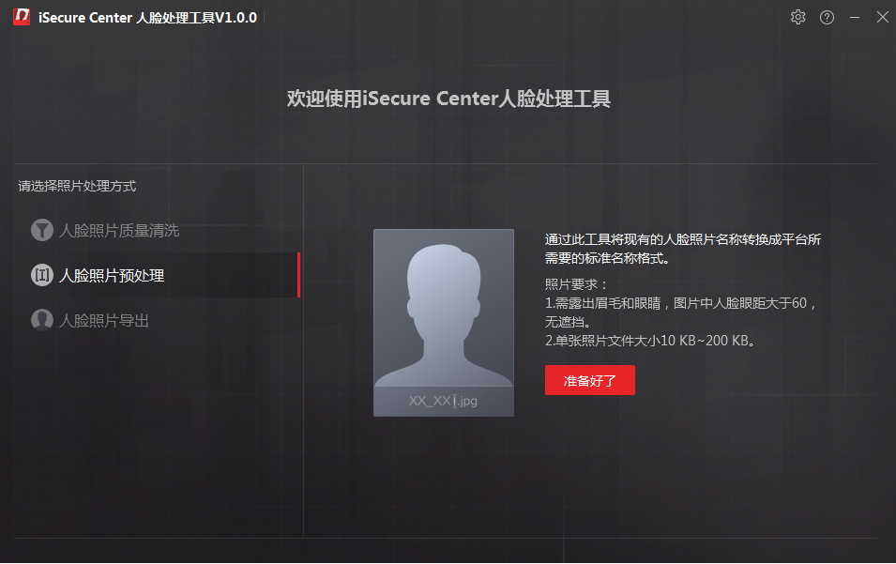
人脸处理工具
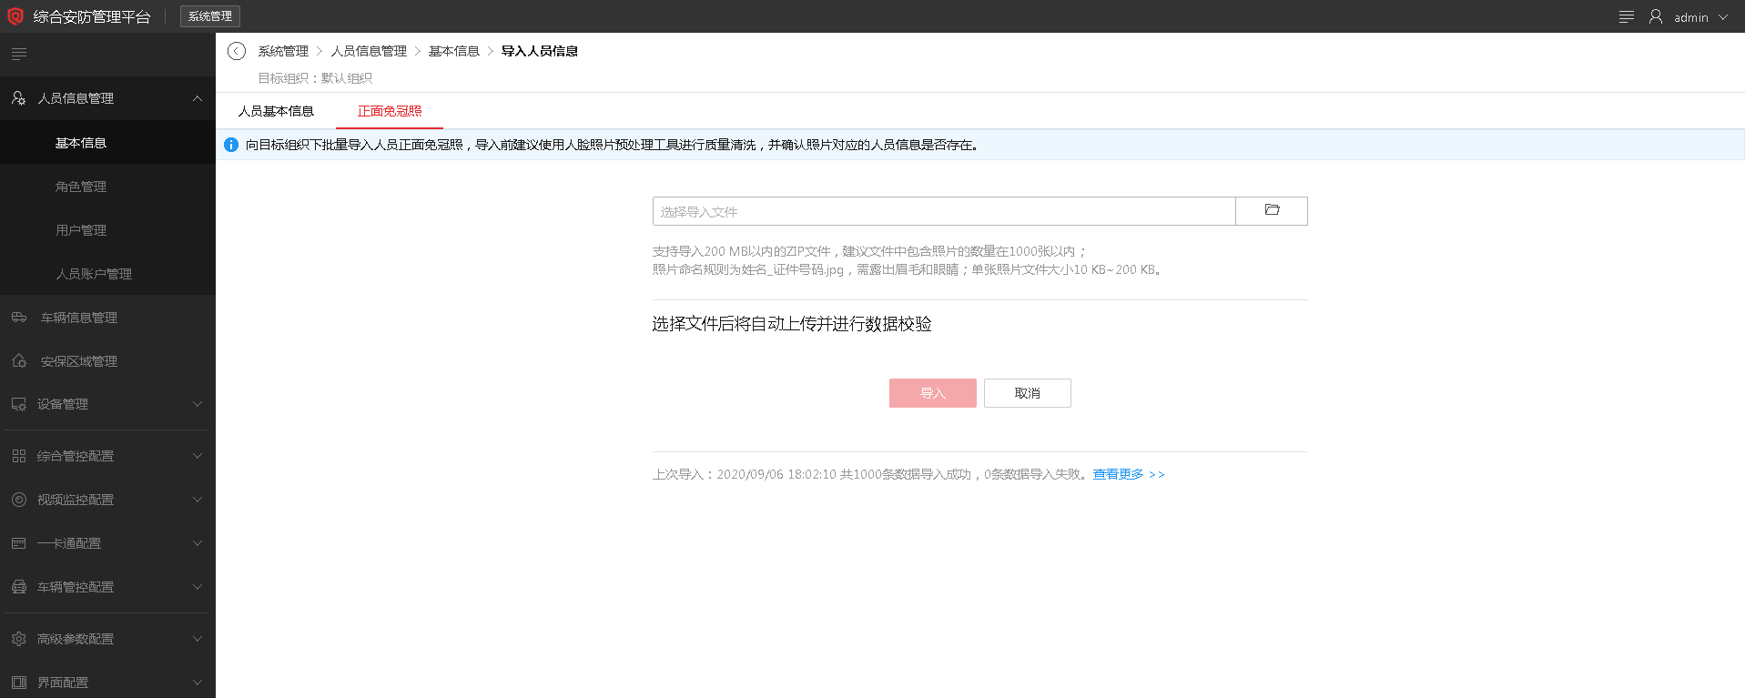
平台人脸照片导入的界面
注：照片导入前提条件：
照片背景建议为白底，切勿进行美颜。
支持导入200MB以内的ZIP文件，建议文件中包含照片的数量在1000张以内；
照片命名规则为姓名_证件号码.jpg，需露出眉毛和眼睛；
单张照片文件大小10KB~200KB，像素为480×640或以上。
1.1.2 外部人员访客登记
通过保安室人证访客机，通过刷身份证信息获取身份证内人员的详细信息，利用自带的摄像机抓拍现场人脸并自动与身份证内置的人脸进行比对，比对通过后人证访客一体机选择现场抓拍的照片身份授权，同时把现场人脸信息传送至管理平台。
1.1.3认证对比
用户需要通过已经部署的ISC平台实现人员数据汇聚管理、人员数据分析等应用。
智慧**安保管理平台对接流程如下：用户在设备端完成身份验证→综合管理平台汇聚设备端身份认证信息→通过综合安防平台提供数据接口，将识别到的人员信息传输给智慧**安保管理平台→智慧**安保管理平台将上传的身份信息与内部人员信息库进行比对→确定外来人员标签→分析人员是不是在禁止封闭区域→推送预警信息或感应报警。
1.1.4事件联动
事件联动是智慧**安保管理平台的事件枢纽，主要通过对关键资源点配置事件规则及其联动动作，实现对一些异常情况的告警通知，方便管理人员或安保人员快速的进行处置。
支持自定义或模板方式进行事件规则的配置；
支持视频、门禁、停车场等跨业务组件的联动；
支持客户端、录像、抓图、地图、语音报警、短信、邮件等多种联动方式；
支持查询历史事件，只能查看有事件接收权限的事件；
支持按事件类型、事件规则名称排列展示事件信息；
支持按所在区域、所属位置、事件源、事件等级、开始时间、结束时间、处理意见、处理状态进行过滤；
支持查看事件详情，查看预览、回放、图片联动，查看事件图片如门禁的认证图片、车牌图片等，对事件添加注释；
1.2业务流程
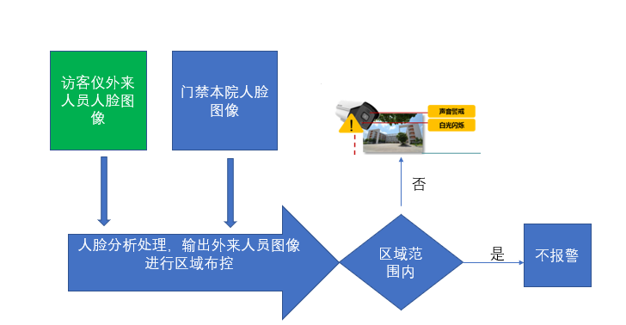
智慧**安保管理平台是一套集人脸实时抓拍、黑名单比对预警、预警记录以及数据查询为一体的人脸分析和数据应用系统，可帮助安保人员快速查验人员身份，对记录在册违规违法人员进行布控布防，高效的维护法院内办公场所人员安全。
1.3部署方案
根据法院、法庭建筑形态、功能区域、环境特点与实际应用需求，在法院、法庭大院内禁止通行区域部署人脸警戒摄像机，摄像机基于专为视频监控场景设计、优化的深度学习的算法及硬件，可以在前端精准实现跨线、区域入侵的人体/车体分类检测、抓拍，同时可报警联动自身设备的声光警戒功能（白光灯闪烁和喇叭语音喊话）。实现对外部人员利用安保漏洞进入法院内，或内部人员违规闯入禁止通行区域等事件的管控。
在针对不同受控区域进行人员管控设定时，应遵循以下原则：
按需确定受控区域：人员通道点位设计应首先确定受控区域与控制需求，在法院、法庭大院内禁止通行区域限制非本院人员随意进出；
全面的点位设置：对于需要通行权限控制的区域，应全面考虑该区域的进出通道，对所有可能进入该受控区域的出入口设置人员通道或门禁点。
内部人员人脸门禁控制识别：所有进出受控区域的人员均需经过认证后方可通行，可以有效防止未授权人员随意进入受控区域，提升内部安全系数。此外，该系统可有效控制人员通行秩序，使得出入口通行井然有序，方便人员出入管理。
人脸警戒摄像机部署注意事项：人脸识别准确率与摄像机安装位置、现场环境光线（如过暗、过亮）等因素影响极大。
为保证系统有更好的效果，环境要求建议如下：
1、需选择具有标准的人员通道或者出入口的安装环境，以规范人员具有唯一的通行方向，确保摄像机能够抓拍到该方向上所有进入或者离开人员的正脸。
2、需选择具有稳定、充足的光照环境，在背光条件及光线不足条件下要求补光，确保人脸特征的清晰可见。
人脸抓拍安装示意图
人脸抓拍摄像机安装位置选择规范如下：
（1）摄像机设在通道正前方，正面抓拍人脸，水平方向偏转角度<15°，越小越好。
（2）摄像机安装需具有一定俯视角度，避免一前一后人员经过通道时后方人脸被遮挡，垂直方向俯视角度α=10°±3°。
（3）抓拍图片中要辨清人脸细节要求人脸覆盖的像素达到120像素点（瞳距达到60像素点），400万摄像机人脸检测位置的实际宽度V≤3.3米。
（4）摄像机镜头至人员通道出入口中间空旷、无遮挡。摄像机镜头选择：
不同的相机、镜头焦距、监控的宽度也决定了其不同的监控距离和摄像机架设。其之间的换算关系如下：
镜头焦距选择：f=2.3D 400万抓拍机；
镜头架设高度为：H=tan(α)*D+1.5 ；
D为监控距离；
人头部以下高度取平均值1.5米；
α为摄像机俯视角度；
推荐俯视角度为10°，tan(10°)≈0.18；
1.4系统功能
1.4.1智能监控
以人脸识别监控报警为技术为核心，通过视频设备，对人脸特征进行识别和应用的系统。采用B/S架构配置、C/S架构控制结合的方式，实现视频中人脸的自动识别、抓拍及管理，并提供检索和名单布控功能。此外还提供人体识别、车辆识别、行为分析等智能能力。
智能监控主要用于对人员的智能管控，对外来穿越警戒线、区域入侵、进入区域、离开区域、徘徊、停车、物品遗留、物品拿取、快速移动等行为分析事件，进行监控识别，及时发现和联动报警，达到事前预防、预警的效果。

1.4.2黑名单预警及管理
系统支持失信被执行人、闹访人员人脸库建立，当事人来访时，通过人证比对设备或者人脸抓拍摄像机可进行重点关注对象来访提示，并将提示信息推送到法警端。

1.4.3人员标签化
人脸档案中的照片与访客登记中的人像抓拍照片进行对比，确认是非库内人员身份后进行标签制定。平台根据防控区域设定，实时抓拍定对比标签人员，快速有效的区分内部人员与外部人员，提高禁止区域防范报警准确率，解决在实际使用中报警不准确、误报率高、防范效果一般等问题。

1.4.4外来人员轨迹查询
通过人脸警戒摄像机对外来人员的抓拍记录进行识别信息、抓拍原图、人员轨迹、录像回放的查看，识别信息中可查看该人员近3天出现的次数统计，人员轨迹可按开始时间、结束时间、相似度过滤查询人员的轨迹。
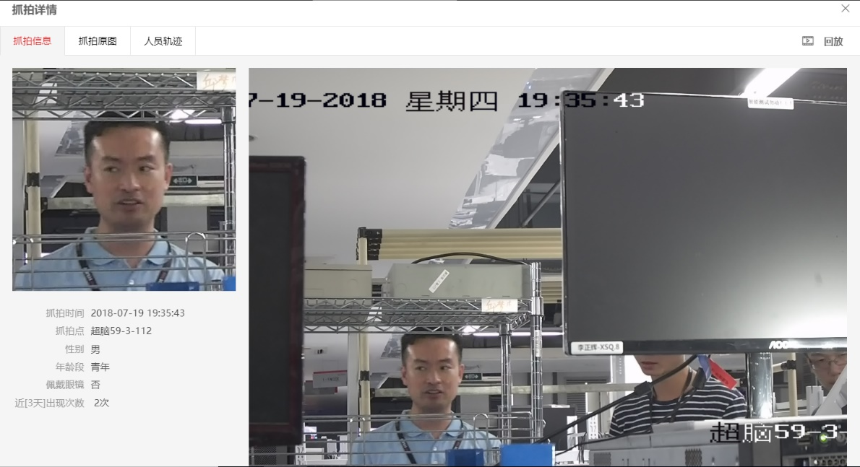
抓拍详情
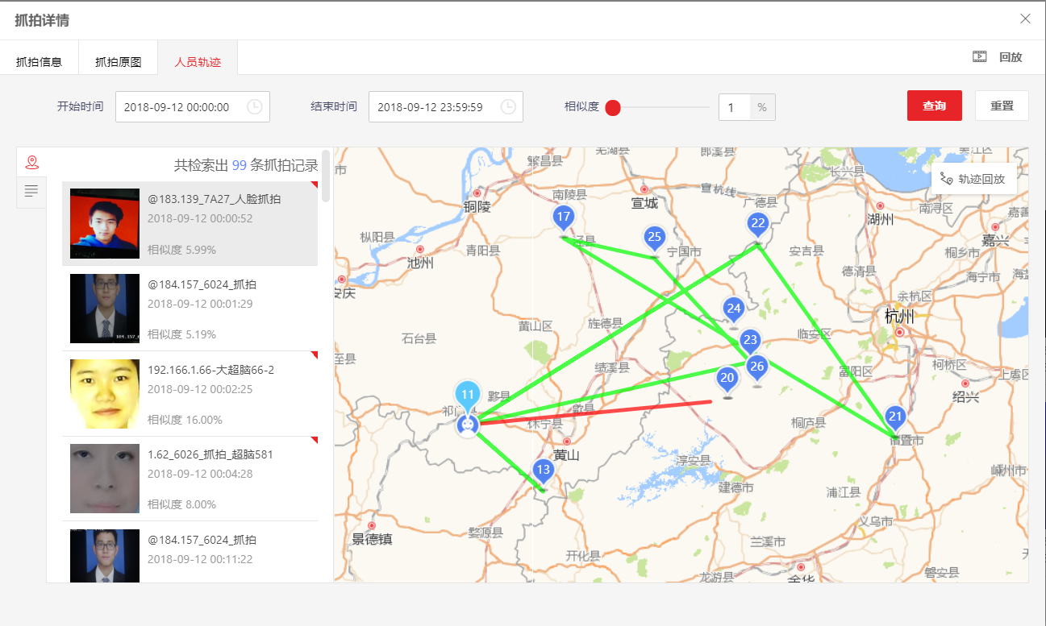
抓拍记录查询人员轨迹展示

1.4.5可视化事件展示
为提升**安保智慧化水平，慈溪法院还可以通过电子地图叠加禁止区域点位视频，如遇非法入侵等警情发生，系统自动弹窗提醒。工作人员可通过平台实时查看法院警情、警力、访客等数据，为指挥处理相关事件及人员提供了强有力的技术支持。
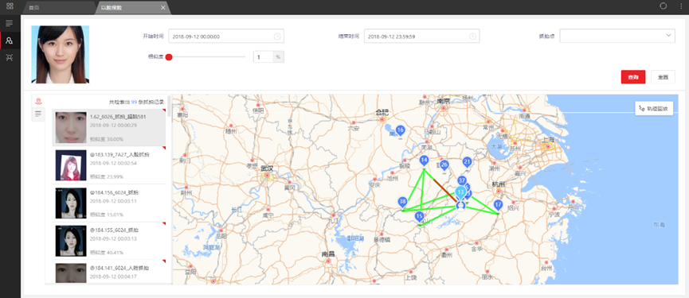

二、采购项目清单
序号 | 设备材料名称 | 技术规格 | 单位 | 数量
1 | 网络摄像机 | 1.400万 黑光级 1/1.8"，内置双镜头，GPU芯片，含铝合金支架；  2.人脸抓拍：支持对运动人脸进行检测、跟踪、抓拍、评分、筛选，输出最优的人脸抓拍及属性提取，最多同时检测30张人脸；  3.人脸检出率不小于99%；  4.内置高效温和补光灯，告别光污染，保证夜间正常进行人脸抓拍，并支持声光报警；  5.★设备具有耀光抑制功能，耀光区域≤1%；（提供公安部检验报告证明）  6.同一静止场景相同图像质量下，设备在H.265编码方式时，开启智能编码功能和不开启智能编码相比，码率节约80%；  7.★音频: 1路输入（Line in）；1路输出（Line out）；1个内置麦克风，1个内置扬声器；  8.★支持固件安全检验功能，摄像机uboot应采用加密存储，通过离线烧写存储器方式写入的uboot执行程序，不能被硬件微引导程序加载执行。（提供公安部检验报告证明）  9.防护: IP67；  10.与现有安防监控管理平台进行无缝对接。 | 台 | 57
2 | 门禁一体机 | 1.嵌入式Linux操作系统，宽动态200万双目摄像头；  2.屏幕应为≥7 英寸触摸屏；  3.认证方式：支持人脸、刷卡（Mifare卡/IC卡、手机NFC卡、CPU卡序列号/内容、身份证卡序列号）、密码认证方式，可外接身份证、指纹、蓝牙、二维码功能模块；  4.人脸识别：采用深度学习算法，支持单人或多人识别（≥5人同时认证）功能；支持照片、视频防假；1:N人脸识别速度≤0.2s，人脸验证准确率≥99%；  5.存储容量：本地支持≥10000人脸库、≥50000张卡，≥15万条事件记录；  6.支持配置一键呼叫室内机或管理机；支持副门口机或围墙机模式；  7.支持在管理中心远程视频预览功能；应支持与管理平台或客户端中心、室内机、管理机、手机 APP 可视对讲功能；应支持配置一键呼叫管理机或室内机的可视对讲功能；应支持与广播主机呼叫对讲功能，实现与广播系统可视对讲功能；应支持中心广播主机向设备广播喊话；  8.支持管理中心远程视频预览，支持接入NVR设备，实现视频监控录像；  支持口罩检测模式，可配置提醒戴口罩模式、强制戴口罩模式，关联门禁控制；  9.识别主界面的“呼叫”、“二维码”、“密码”的按键图标可分别配置是否显示；  10.支持认证成功界面的“照片”、“姓名”、“工号”信息可配置是否显示；  11.支持中心下发黑名单人员信息，实现本地黑名单核验；  12. 与现有安防监控管理平台进行无缝对接。 | 台 | 5
3 | 人脸分析设备 | 一、人脸模式性能：  1.★支持≥48 路视频流人脸识别，支持≥64 路图片流人脸识别。4个GPU条件下，人脸库建模速度不低于250张/秒。（提供公安部检验报告证明）  2．支持人脸轨迹功能，在人脸比对成功后，可在图上展示人员行动轨迹；  3. ★支持≥128个人脸库，库容≥100万张人脸图片；支持路人库，库容50万张人脸抓拍图片。（提供公安部检验报告证明）  4.支持陌生人报警，人员频次统计，人脸签到和考勤，人脸1V1比对，以脸搜脸、按姓名检索、按属性检索，支持路人库一人一档；设备将陌生人自动归入到路人库，并统计和展示每个陌生人出现的次数，多次出现的陌生人，设备自动选取一张最优人脸图片入库，可点击次数信息展示每次抓拍的图片和时间以及人脸属性信息；  二、视频结构化模式性能：  1.≥24路视频流实时人脸、人体、车辆结构化分析（200W）  2.支持人脸分析：本地展示人体属性（性别、年龄段、上衣颜色、骑车、背包、戴眼镜）；  3.支持人体分析：可上传平台的人体属性（性别、年龄段、上衣颜色、骑车、背包、戴眼镜、下衣颜色、上衣类型、下衣类型、发型、戴帽子、戴口罩、拎东西、骑车人数、骑车类型），人体建模，支持以人搜人，支持按属性检索人体；  4.支持车辆分析:本地展示同可上传平台属性（车牌号码、车牌类型、车牌颜色、车身颜色、车辆类型、车辆主品牌），车辆名单报警，按属性检索车辆；  5.硬件规格：≥2个HDMI，≥1个VGA,HDMI+VGA组内同源，双4K异源输出; ≥16盘位，最高可满配≥12TB硬盘，支持硬盘热插拔，已内置≥8T AI盘  6.★具有存储安全保障功能，当存储压力过高或硬盘出现性能不足时，可优先录像业务存储；（提供公安部检验报告证明）  7.★支持通过改造了系统的设备Mount机制，只允许符合相关策略的外设挂载；对通过系统的账户管理机制进行改造，能够锁定账户，能够阻止针对账户的破解；  Smart 2.0/整机热备/ANR/智能检索/智能回放/车牌检索/人脸检索/热度图/客流量统计/分时段回放/超高倍速回放/双系统备份  8.★支持基于TC技术，增加对系统内核、动态库、静态度、ELF执行体校验机制，校验机制支持系统的PreLink；  9.与现有安防监控管理平台进行无缝对接。 | 台 | 1
4 | 智慧**安保管理平台 | 1.实现对现有的安防、门禁、访客等系统进行集中管控、分级授权；  2.★通过修改了系统的EXEC系统调用，增加了对程序的启动校验，只有符合管理策略的程序才能启动（提供功能截图证明）  3.实现对访客机外来人员人脸获取对接，平台实现人脸下发，人脸抓拍，人脸搜索，人脸轨迹，人脸对比，预警发布等操作；  4.★系统的PAM模块经过国产化自主改造，增加了基于智能卡的认证机制，支持本地和远程的强身份认证（提供功能截图证明）  5.通过扩展了系统的LSM机制，增加了基于DTE的权限控制机制，支持对用户、进程进行细粒度的权限控制（提供功能截图证明）  6. ★投标单位应承诺智慧**安保管理平台建设内容是按照省高院有关核心安保区域和主要出入通道的建设标准执行。 | 个 | 1
5 | 接入交换机 | 1.可用千兆电接口数量≥24，可用千兆光接口数量≥2  交换容量：≥52 Gbps；包转发率：≥38.688 Mpps  支持IEEE 802.3、IEEE 802.3u、IEEE 802.3x、IEEE 802.3ab标准；  2.含光模块：千兆20公里单模双纤模块，不分收发  TX1310nm/1.25G，RX1310nm/1.25G，LC，20km | 套 | 7
6 | 线路及立杆支架定制 | 本院及7个派驻法庭摄像机线路敷设、57根立杆定制 | 项 | 1
7 | 访客机 | 1.高清双屏显示，带有15.6寸电容触摸显示屏和11.6寸液晶显示屏；  2.设备采用Windows 7 64位操作系统，64G固态硬盘、DDR3 4GB内存；  3.内置200万高清摄像头，自带身份证阅读器，支持1：1人证比对成功后自动填入访客信息；  4.★设备支持访客黑名单管理功能；  可通过身份证阅读器给访客发卡（Mifare卡、CPU卡序列号、身份证序列号或身份证号码），使访客能够在被授权的门禁刷卡通行；  5.内置二维码扫描仪，可识别H5界面访客预约码完成访客登记，或识别访客凭条的二维码完成访客签离；  6.内置高速热敏打印机；  支持TCP/IP有线网络通讯；  设备具有双网口设计。  7.与现有安防监控管理平台进行无缝对接。 | 台 | 2
8 | 木栅栏 | 高1.2m,厚0.016m；立柱0.11m*0.11m，立柱间隔1.5m。 | 米 | 118

- 商务条款
序号 | 内 容
1 | 付款方式：合同生效后，采购人七个工作日内向中标供应商支付总合同金额的40%作为预付款；到货安装调试完毕并验收通过后，采购人七个工作日内支付全部货款。  采购人付款前，中标供应商应向采购人开具等额有效的增值税发票，采购人未收到发票的，有权不予支付相应款项直至中标供应商提供合格发票，并不承担延迟付款责任。发票认证通过是付款的必要前提之一。
2 | 供货地点：采购人指定地点。
3 | 交货期：合同签订后45日内交货、安装调试并验收合格。
4 | 质保期：对本项目所采购设备提供不少于三年的原厂质保，从验收通过之日起计算。
▲5 | 授予合同：按照招标文件的规定、中标供应商的投标响应及中标通知书确定的金额签订合同。
▲6 | 合同签订时间：中标通知书发出之日起30天内。

第七章 附件
A.资格文件

封面

法院（法庭）全封闭全闭环安防管控系统项目

项目编号： 330282202205001578

（资格文件）

投标文件

供应商全称：（加盖单位公章）

年 月 日

A1关于资格的承诺函

致：采购人
我单位承诺：
我单位满足《中华人民共和国政府采购法》第二十二条 供应商参加政府采购活动应当具备的下列条件：
（一）具有独立承担民事责任的能力；
（二）具有良好的商业信誉和健全的财务会计制度；
（三）具有履行合同所必需的设备和专业技术能力；
（四）有依法缴纳税收和社会保障资金的良好记录；
（五）参加政府采购活动前三年内，在经营活动中没有重大违法记录；
（六）法律、行政法规规定的其他条件。
特此承诺。

注：政府采购法所称重大违法记录：是指供应商因违法经营受到刑事处罚或者责令停产停业、吊销许可证或者执照、较大数额罚款等行政处罚。

供应商（盖章）：
日 期：

A2、营业执照副本（或事业法人登记证副本或其他登记证明材料）复印件加盖供应商公章（供应商如果有名称变更的，应提供由行政主管部门出具的变更证明文件复印件加盖供应商公章）

B.商务和技术文件
封面

法院（法庭）全封闭全闭环安防管控系统项目
项目编号：330282202205001578

（商务和技术文件）

投标文件

供应商全称：（加盖单位公章）

年 月 日

B1投标书
致：宁波永敬工程造价咨询有限公司
（供应商全称） 授权 （全名、职务） 为全权代表，参加贵方组织的法院（法庭）全封闭全闭环安防管控系统项目（项目编号：330282202205001578 ）招标活动并投标，为便于采购人公正、择优地确定中标供应商及其服务，我方就本次投标有关事项郑重声明如下：
1、我方提交的所有投标文件、资料都是准确的和真实的。如有虚假或隐瞒，我方愿意承担一切后果，并不再寻求任何旨在减轻或免除法律责任的辩解。
2、我方不是为本项目提供整体设计、规范编制或者项目管理、监理、检测等服务的供应商。
3、我们已详细审查全部招标文件及有关的澄清/修改文件（若有），我们完全理解并同意放弃对这方面提出任何异议的权利。
4、保证遵守招标文件有关条款规定。
5、本项目的投标报价详见“开标一览表”。
6、投标文件有效期为自开标之日起 90 个日历日。
7、保证在中标后忠实地执行与采购人所签署的合同，并承担合同规定的责任义务。
8、完全同意招标文件中有关招标代理服务费的条款，保证在中标后按照招标文件规定的金额、时间和方式，向贵方一次性交纳招标代理服务费。我方如逾期未交纳（含未足额）的，愿凭贵方开出的违约通知，按上述规定应交纳金额（含欠交纳）的200%交纳违约金和滞纳的银行利息。承诺在未交足上述违约金和利息前，同意不再参加贵方代理的其他项目，如果贵方不接受我们的投标，我们自愿放弃任何方式进行抗辩的权力。
9、我方郑重声明：我单位符合政府采购法规定的参加政府采购活动应当具备的条件：具有独立承担民事责任的能力；具有良好的商业信誉和健全的财务会计制度；具有履行合同所必需的设备和专业技术能力；有依法缴纳税收和社会保障资金的良好记录；参加政府采购活动前三年内，在经营活动中没有重大违法记录。
10、与本投标有关的一切正式来往通讯请寄：
地址： 邮编： 。
电话： 传真： 。

供应商（盖章）：
法定代表人（签字或盖章）：
日 期：
B2法定代表人身份证明
供应商名称：
单位性质：
地址：
成立时间： 年 月 日
经营期限：
姓名： 性别： 年龄： 职务：
身份证号码：

系（供应商名称）的法定代表人。

特此证明。

供应商（盖章）：
日 期：

后附：法定代表人身份证复印件（不同页的须加盖供应商公章）。

B3法定代表人授权书
（投标文件由授权代表签字的须提供）
致：采购人
（供应商全称）法定代表人（法定代表人姓名）授权（授权代表姓名）为授权代表，参加法院（法庭）全封闭全闭环安防管控系统项目，项目编号为 330282202205001578，其在招投标活动中的一切活动本公司均予承认。

供应商（盖章）：
法定代表人（签字或盖章）：
日 期：

附：
授权代表姓名：
授权代表身份证号码：
职务：
详细通讯地址：
电话：
传真：

后附：
1、授权代表身份证复印件（不同页的须加盖供应商公章）；

B4供应商一般情况
1 | 单位名称：
2 | 总部地址：
3 | 当地代表处地址：
4 | 电 话： | 联 系 人：
5 | 传 真： | 电子信箱：
6 | 注册地： | 注册年份：
7 | 公司的资质等级（请附上有关证书的复印件）
8 | 公司（是否通过，何种）质量保证体系认证（如通过请附相关证书复印件，提供认证机构年审监督报告）
9 | 从业人员数量
10 | 营业收入
11 | 其他需要说明的情况

供应商（盖章）：
日 期：

B5商务条款响应表
项目名称：法院（法庭）全封闭全闭环安防管控系统项目
项目编号： 330282202205001578
序号 | 招标要求 | 投标响应 | 偏离说明
注：须与商务条款逐项比较填写。

供应商（盖章）：
日 期：
B6技术条款响应表
项目名称：法院（法庭）全封闭全闭环安防管控系统项目
项目编号： 330282202205001578
序号 | 设备名称  品牌及型号规格 | 产品规格及技术参数响应情况 |  | 偏离说明 | 证明材料索引编号
 |  | 招标文件要求设备参数 | 响应设备参数
注：1、须与招标文件“第五章招标内容与技术需求 二、采购项目清单中技术参数”逐项比较填写。
2、证明材料附后并备注，投标供应商自行编制证明材料索引编号，要求简明、清晰。

供应商（盖章）：
日 期：

B7投标人业绩、认证证明材料；

B8拟投入本项目的人员配置表
项目名称：法院（法庭）全封闭全闭环安防管控系统项目
采购编号：330282202205001578
姓名 | 在本项目中担任任务 | 证书 | 证书编号
后附人员证书原件扫描件及开标前三个月本单位连续缴纳的社保证明扫描件

供应商（盖章）：
日 期：
B9项目实施方案；
B10质量保证措施；
B11运行维护方案；
B12第三章“评标办法及标准”中“商务和技术评分表”要求提供的其他资料（如有需提供）；
B13供应商认为需要的其他资料（如有需提供）。

C.报价文件
封面

法院（法庭）全封闭全闭环安防管控系统项目

项目编号：330282202205001578

（报价文件）

投标文件

供应商全称：（加盖单位公章）

年 月 日

C1 开标一览表
项目名称：法院（法庭）全封闭全闭环安防管控系统项目
项目编号：330282202205001578

序号 | 项目名称 | 投标报价（元）
1 | 法院（法庭）全封闭全闭环安防管控系统项目 | 大写：  小写：
投标报价金额必须与C2 《分项报价表》投标报价中的金额一致。

投标人（盖章）：
日 期：

C2 分项报价表
项目名称：法院（法庭）全封闭全闭环安防管控系统项目
采购编号：
金额单位：人民币（元）
序号 | 投标货物名称 | 主要  规格、型号 | 数量 | 投标货物制造商名 | 投标价格 | 货物投标价组成
 |  |  |  |  |  | 货物  单价 | 货物  总价 | 安装、调试费 | 特殊  工具费 | 质保期内备品备件费 | 技术服务及培训费 | 含运输、保险费 | 税金、利润 | 其他费用
1 | 1 | 2 | 3 | 4 | 5 | 6 | 7 | 8 | 9 | 10 | 11 | 12 | 13 | 14
2
3
4
----
投标总价：
说明：
1、项7＝项6×项3；项5＝项7+项8+项9+项10+项11+项12 +项13 +项14
2、“投标总价”应与“C1开标一览表”中“投标总价”一致
投标人（盖章）：
日 期：

C3 中小企业声明函（货物）

本公司（联合体）郑重声明，根据《政府采购促进中小企业发展管理办法》（财库﹝2020﹞46 号）的规定，本公司（联合体）参加（单位名称）的（项目名称）采购活动，提供的货物全部由符合政策要求的中小企业制造。相关企业（含联合体中的中小企业、签订分包意向协议的中小企业）的具体情况如下：
1.（标的名称），属于（采购文件中明确的所属行业）行业；制造商为（企业名称），从业人员 人，营业收入为 万元，资产总额为 万元¹，属于（中型企业、小型企业、微型企业）；
2.（标的名称），属于（采购文件中明确的所属行业）行业；制造商为（企业名称），从业人员 人，营业收入为 万元，资产总额为 万元¹，属于（中型企业、小型企业、微型企业）；
……
以上企业，不属于大企业的分支机构，不存在控股股东为大企业的情形，也不存在与大企业的负责人为同一人的情形。
本企业对上述声明内容的真实性负责。如有虚假，将依法承担相应责任。

企业名称（盖章）：
日 期：

- 从业人员、营业收入、资产总额填报上一年度数据，无上一年度数据的新成立企业可不填报。
- 采购文件中明确的所属行业：详见招标文件第三章。

C4 残疾人福利性单位声明函（如有需提供）
本单位郑重声明，根据《财政部 民政部 中国残疾人联合会关于促进残疾人就业政府采购政策的通知》（财库〔2017〕141号）的规定，本单位为符合条件的残疾人福利性单位，且本单位参加______单位的______项目采购活动提供本单位制造的货物（由本单位承担工程/提供服务），或者提供其他残疾人福利性单位制造的货物（不包括使用非残疾人福利性单位注册商标的货物）。
本单位对上述声明的真实性负责。如有虚假，将依法承担相应责任。

单位名称（盖章）：
日 期：

注：
享受政府采购支持政策的残疾人福利性单位应当同时满足以下条件：
（一）安置的残疾人占本单位在职职工人数的比例不低于25%（含25%），并且安置的残疾人人数不少于10人（含10人）；
（二）依法与安置的每位残疾人签订了一年以上（含一年）的劳动合同或服务协议；
（三）为安置的每位残疾人按月足额缴纳了基本养老保险、基本医疗保险、失业保险、工伤保险和生育保险等社会保险费；
（四）通过银行等金融机构向安置的每位残疾人，按月支付了不低于单位所在区县适用的经省级人民政府批准的月最低工资标准的工资；
（五）提供本单位制造的货物、承担的工程或者服务（以下简称产品），或者提供其他残疾人福利性单位制造的货物（不包括使用非残疾人福利性单位注册商标的货物）。
前款所称残疾人是指法定劳动年龄内，持有《中华人民共和国残疾人证》或者《中华人民共和国残疾军人证（1至8级）》的自然人，包括具有劳动条件和劳动意愿的精神残疾人。在职职工人数是指与残疾人福利性单位建立劳动关系并依法签订劳动合同或者服务协议的雇员人数。

C5供应商认为需要的其他资料（如有需提供）

政府采购活动现场确认声明书
致：采购人
本人经由（供应商名称）法人代表（负责人） （姓名）合法授权参加法院（法庭）全封闭全闭环安防管控系统项目（项目编号： 330282202205001578 ）政府采购活动，经与本单位法人代表（负责人）联系确认，现就有关公平竞争事项郑重声明如下：
- 本单位与采购人之间
□不存在利害关系
□存在下列利害关系：
A.投资关系 B.行政隶属关系 C.业务指导关系
D.其他可能影响采购公正的利害关系（如有，请如实说明） 。
二、现已清楚知道参加本项目采购活动的其他所有供应商名称，本单位
□与其他所有供应商之间均不存在利害关系
□与 （供应商名称）之间存在下列利害关系：
A.法定代表人或负责人或实际控制人是同一人
B.法定代表人或负责人或实际控制人是夫妻关系
C.法定代表人或负责人或实际控制人是直系血亲关系
D.法定代表人或负责人或实际控制人存在三代以内旁系血亲关系
E.法定代表人或负责人或实际控制人存在近姻亲关系
F.法定代表人或负责人或实际控制人存在股份控制或实际控制关系
G.存在共同直接或间接投资设立子公司、联营企业和合营企业情况
H.存在分级代理或代销关系、同一生产制造商关系、管理关系、重要业务（占主营业务收入50%以上）或重要财务往来关系（如融资）等其他实质性控制关系
I.其他利害关系情况。
- 现已清楚知道并严格遵守政府采购法律法规和现场纪律。
- 我发现 供应商 之间存在或可能存在上述第二条第项利害关系。

（供应商代表签名）
年 月 日

注：1、本表非投标文件的组成内容，不须在投标文件中提供，在解密截止时间后以扫描件的形式发送至招标代理电子邮箱：1795080823 @qq.com。
评分索引表（建议放在目录之前）
供应商  分值 | 自评分 | 资料所在页码
注：1、供应商对客观分可以进行自评分，主观分可以不用自评分。
2、本表只适用第三章评标办法及标准 附表3“商务和技术评分表”。

中小微行业划型标准规定（根据工信部联企业〔2011〕300号制定）
行业 | 中型企业 |  |  | 小型企业 |  |  | 微型企业
 | 从业人员X（人） | 营业收入Y  （万元） | 资产总额Z  （万元） | 从业人员X（人） | 营业收入Y  （万元） | 资产总额Z  （万元） | 从业人员X（人） | 营业收入Y（万元） | 资产总额Z（万元）
1、农林牧渔业 |  | 500≤Y＜20000 |  |  | 50≤Y＜500 |  |  | Y＜50
2、工业 | 300≤X＜1000 | 2000≤Y＜40000 |  | 20≤X＜300 | 300≤Y＜2000 |  | X＜20 | Y＜300
3、建筑业 |  | 6000≤Y＜80000 | 5000≤Z＜80000 |  | 300≤Y＜6000 | 300≤Z＜5000 |  | Y＜300 | Z＜300
4、批发业 | 20≤X＜200 | 5000≤Y＜40000 |  | 5≤X＜20 | 1000≤Y＜5000 |  | X＜5 | Y＜1000
5、零售业 | 50≤X＜300 | 500≤Y＜20000 |  | 10≤X＜50 | 100≤Y＜500 |  | X＜10 | Y＜100
6、交通运输业 | 300≤X＜1000 | 3000≤Y＜30000 |  | 20≤X＜300 | 200≤Y＜3000 |  | X＜20 | V＜200
7、仓储业 | 100≤X＜200 | 1000≤Y＜30000 |  | 20≤X＜100 | 100≤Y＜1000 |  | X＜20 | Y＜100
8、邮政业 | 300≤X＜1000 | 2000≤Y＜30000 |  | 20≤X＜300 | 100≤Y＜2000 |  | X＜20 | Y＜100
9、住宿业 | 100≤X＜300 | 2000≤Y＜10000 |  | 10≤X＜100 | 100≤Y＜2000 |  | X＜10 | Y＜100
10、餐饮业 | 100≤X＜300 | 2000≤Y＜10000 |  | 10≤X＜100 | 100≤Y＜2000 |  | X＜10 | V＜100
11、信息传输业 | 100≤X＜2000 | 1000≤Y＜100000 |  | 10≤X＜100 | 100≤Y＜1000 |  | X＜10 | Y＜100
12、软件和信息技术服务业 | 100≤X＜300 | 1000≤Y＜10000 |  | 10≤X＜100 | 50≤Y＜1000 |  | X＜10 | Y＜50
13、房地产开发经营 |  | 1000≤Y＜200000 | 5000≤Z＜10000 |  | 100≤Y＜1000 | 2000≤Z＜5000 |  | Y＜100 | Z＜2000
14、物业管理 | 300≤X＜1000 | 1000≤Y＜5000 |  | 100≤X＜300 | 500≤Y＜1000 |  | X＜100 | Y＜500
15、租赁和商务服务业 | 100≤X＜300 |  | 8000≤Z＜120000 | 10≤X＜100 |  | 100≤Z＜8000 | X＜10 |  | Z＜100
16、其他未列明行业 | 100≤X＜300 |  |  | 10≤X＜100 |  |  | X＜10
说明 1、企业类型的划分以统计部门的统计数据为依据。
2、个体工商户和本规定以外的行业，参照本规定进行划型。
3、本规定的中型企业标准上限即为大型企业标准的下限。

